A continuación, les dejo como deberán ir las páginas, con sus textos, imágenes, comentarios. Colocaré entre paréntesis las direcciones de enlazado correspondientes.

**Página 1 – pagina_principal:**

**Este ejemplo es para ilustrar el direccionamiento relativo**

Para mostrar como funciona el direccionamiento relativo se va a utilizar el juego *Pokemon Red*. Los lugares y objetos del juego se usarán para dar un sentido de espacialidad a algo intangible como son las directorios de archivos y los hipervínculos.  
  
Este juego comienza en la habitación del personaje principal.

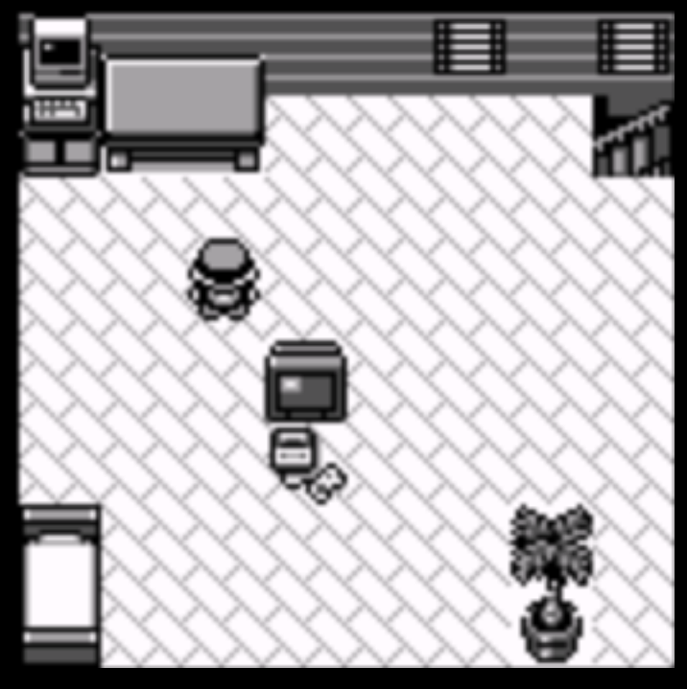

El directorio raíz es la carpeta que va a contener todos los archivos y carpetas de la página. Si quisiéramos subir nuestros archivos a un servidor, tendríamos que mover la carpeta tal como está. Es el **direccionamiento relativo** el que mantendrá a los vínculos funcionando, pues su lógica no se altera.

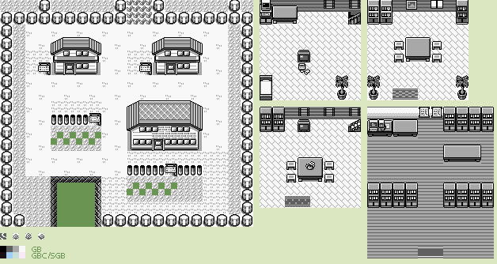

Teniendo en cuenta el alcance del ejemplo se toma como directorio raiz el pueblo donde se encuentra la casa del personaje principal. Más allá de estos límites no nos vamos a mover.

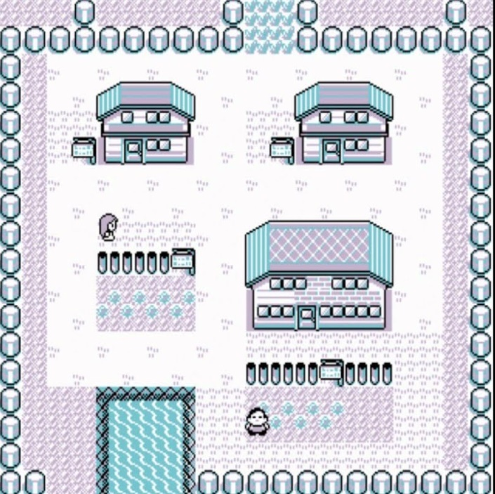

**Comenzar** **(direcciona a Habitacion/habitacion.html)**

**Página 2:**

# Habitación

## Recordá ver el código html con el bloc de notas u otro editor de texto

Nos encontramos en la habitación del personaje



¿Qué deseamos hacer?

* Usar la computadora (direcciona a Escritorio/computadora.html)
* Bajar las escaleras (direcciona a Casa/comedor.html)

¿A dónde deseamos ir?

* A la casa de la vecina. Para esto tenemos que salir de la habitación, salir de la casa y entrar en la casa del vecina. En otras palabras **"../../Vecina/vecina.html"**
* Al laboratorio Para esto tenemos que salir de la habitación, salir de la casa y entrar en el laboratorio. En otras palabras **"../../Laboratorio/laboratorio.html"**

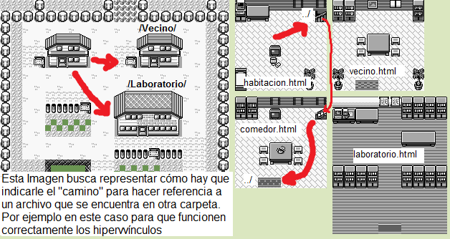

Un detalle donde Windows usa la contrabarra '\\ por ej. Pueblo\Casa\Habitacion\habitacion.html, los navegadores utilizan la barra / por lo que deberíamos escribir en el documento html sería Pueblo\Casa\Habitacion\habitacion.html

**Página 3:**